***Βασικά μεγέθη που χρησιμοποιούνται στη Μοριακή Βιολογία***

1 **b** (βάση) ≈ 330 Da (ενσωματωμένη σε αλυσίδα DNA ή RNA) (Da: Dalton [1 Da = 1 g/mole])

1 **bp** (ζεύγος βάσεων) ≈ 660 Da (ενσωματωμένο σε δίκλωνο DNA ή RNA)

**ΜΒ** (δίκλωνου DNA) ≈ αριθμός ζευγών βάσεων (bp) x 660 Da

**ΜΒ** (μονόκλωνου DNA ή RNA) ≈ αριθμός βάσεων (b) x 330 Da

*Μετατροπή dalton (Da) σε γραμμάρια (g):*

1 **Da** = 1,6605 x 10-24 g

1 g = 6,022173643 x 1023 Da

1 mole (μιας ουσίας) περιέχει 6,022173643 x 1023 μόρια (αριθμός Avogadro, αντιστοιχεί στο 1/12 της μάζας ενός πυρήνα 12C ≈ η μάζα ενός ατόμου Η)

Το **ΜΒ** μιας ουσίας εκφράζει την ατομική μάζα ενός μορίου αυτής σε μονάδες Dalton (Da) και το βάρος ενός γραμμομορίου (mole) αυτής σε γραμμάρια (g/mole). Π.χ. NaCl: ΜΒ = 58,44 Da ή 58,44 g/mole

Γιατί;

|  |  |
| --- | --- |
| 1 mole = 6,022 x 1023 μόρια  1 μόριο: ΜΒ = *α* Dalton (D)  1 D = 1,6605 x 10-24 g | 1 mole = 6,022 x 1023 μόρια x *α* D/μόριο x 1,6605 x 10-24 g/D =  = 10 x 1023 x 10-24 x *α* g = *α* g (όπου α=ΜΒ) |

$$moles=\frac{m}{MB}$$

Πόση μάζα έχει 1 pmol ενός δίκλωνου DNA μήκους 1 Kb;

MB = 103 bp x 660 Da = 660x103 Da (ή g/mole)

m = moles x MB ⬄ m = 10-12 mole x 660x103 g/mole = 660x10-9 g = 660 ng = 0,66 μg

**Μάζα**

|  |  |
| --- | --- |
| 1 g | 103 mg |
| 106 μg |
| 109 ng |
| 1012 pg |

|  |  |
| --- | --- |
| 1 mg = | 10-3 g |
| 1 μg = | 10-6 g |
| 1 ng = | 10-9 g |
| 1 pg = | 10-12 g |

**Όγκος**

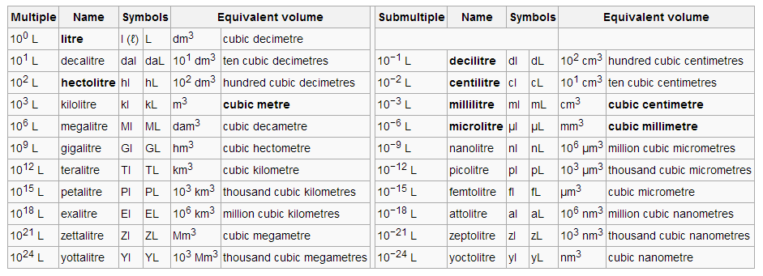

**Συγκέντρωση (C)**

1 g/L = 1 mg/mL = 1 μg/μL = 103 ng/μL = 106 pg/μL κ.ο.κ.

1 g/L = 103 mg/L = 106 μg/L = 109 ng/L = 1012 pg/L κ.ο.κ.

**Γραμμομόρια (moles)**

|  |  |
| --- | --- |
| 1 mol = | 103 mmol |
| 106 μmol |
| 109 nmol |
| 1012 pmol |

|  |  |
| --- | --- |
| 1 mmol = | 10-3 mol |
| 1 μmol = | 10-6 mol |
| 1 nmol = | 10-9 mol |
| 1 pmol = | 10-12 mol |

**Μοριακότητα (Molarity, M)**

|  |  |
| --- | --- |
| 1 M = | 1 mol/L |
| 103 mmol/L |
| 106 μmol/L |
| 109 nmol/L |
| 1012  pmol/L |

|  |  |  |  |
| --- | --- | --- | --- |
| 1 M = | 1 mol/L |  |  |
| 1 mM = | 1 mmol/L | 10-3 mol/L | 10-3 Μ |
| 1 μM = | 1 μmol/L | 10-6 mol/L | 10-6 Μ |
| 1 nM = | 1 nmol/L | 10-9 mol/L | 10-9 Μ |
| 1 pM = | 1 pmol/L | 10-12 mol/L | 10-12  Μ |

Κατά την παρασκευή διαλυμάτων πολλές φορές χρειάζεται να αραιώσουμε

Ρυθμιστικό διάλυμα 10x (10x buffer): Ένα διάλυμα που συνήθως περιέχει περισσότερα του ενός συστατικά σε συγκέντρωση 10 φορές μεγαλύτερη από την απαιτούμενη για να γίνει μια αντίδραση. Αυτό σημαίνει ότι για να πραγματοποιηθεί η αντίδραση θα πρέπει το συγκεκριμένο διάλυμα να αραιωθεί 10 φορές (ώστε από 10x να γίνει 1x), (άρα πρακτικά, θα αποτελεί το 1/10 του τελικού όγκου της αντίδρασης). Έτσι, για μια αντίδραση τελικού όγκου 50 μl, θα χρειαστούμε 5 μl από ρυθμιστικό διάλυμα 10Χ.

Π.χ. Ρυθμιστικό διάλυμα PCR

|  |  |  |
| --- | --- | --- |
| **Συστατικά διαλύματος** | **Συγκέντρωση στο 10x διάλυμα** | **Τελική συγκέντρωση (1x) συστατικών στο μείγμα της αντίδρασης** |
| Tris-HCl pH 9 | 100 mM | 10 mM |
| KCl | 500 mM | 50 mM |
| Triton X-100 | 1% | 0,1% |

Π.χ. Ρυθμιστικό διάλυμα αντίδρασης ligation

|  |  |  |
| --- | --- | --- |
| Συστατικά διαλύματος | Συγκέντρωση συστατικών στο 10x διάλυμα | Τελική συγκέντρωση (1x) συστατικών στο μείγμα της αντίδρασης |
| Tris-HCl pH 7,5 | 500 mM | 50 mM |
| MgCl2 | 100 mM | 10 mM |
| DTT | 100 mM | 10 mM |
| ATP | 10 mM | 1 mM |